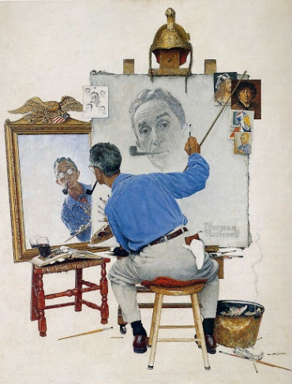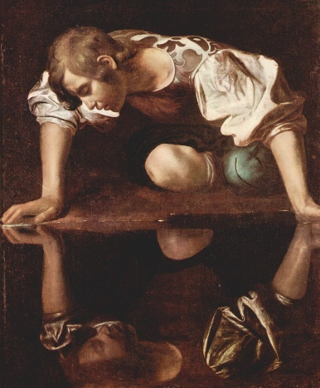 **Pourquoi faire son autoportrait ?**  
  
A quel désir/besoins cela répond-il ?  
  
Un besoin de savoir à quoi on ressemble. Se rappeler à quoi on ressemblait. Désir d’introspection et d’attirer l’attention des autres. Imaginer comment les autres nous voient. Se caricaturer, se moquer de soi.  
  
  
  
  
  
-> *Le mythe de Narcisse*, **Le Caravage**, **1597**  
  
  
  
  
  
Les **modèles** sont chères, c’est pourquoi beaucoup d’artiste font des autoportraits.  
  
Van Gogh à fait beaucoup d’autoportraits  
  
 **-> Rockwell** : *triple autoportrait*, **1960**